**Double\_720详细设计说明书**

拟写： 日期：

审评人： 日期：

批准： 日期：

**目录**

1 引言. . . . . . . . . . . . . . . . . . . . . . . . . . . . . . . . . . . . . . . . . . . . . . . . . . . . . . . . . . . . . . . . . 1

1.1 编写目的. . . . . . . . . . . . . . . . . . . . . . . . . . . . . . . . . . . . . . . . . . . . . . . . . . . . . . . . . 1

1.2 背景. . . . . . . . . . . . . . . . . . . . . . . . . . . . . . . . . . . . . . . . . . . . . . . . . . . . . . . . . . . . . 1

1.3 参考资料. . . . . . . . . . . . . . . . . . . . . . . . . . . . . . . . . . . . . . . . . . . . . . . . . . . . . . . . . 1

1.4 专业术语说明. . . . . . . . . . . . . . . . . . . . . . . . . . . . . . . . . . . . . . . . . . . . . . . . . . . . .1

2 设计概述. . . . . . . . . . . . . . . . . . . . . . . . . . . . . . . . . . . . . . . . . . . . . . . . . . . . . . . . . . . . .1

2.1 任务和目标. . . . . . . . . . . . . . . . . . . . . . . . . . . . . . . . . . . . . . . . . . . . . . . . . . . . . . . 1

2.2 设计要求 . . . . . . . . . . . . . . . . . . . . . . . . . . . . . . . . . . . . . . . . . . . . . . . . . . . . . . . . 1

3 需求规定. . . . . . . . . . . . . . . . . . . . . . . . . . . . . . . . . . . . . . . . . . . . . . . . . . . . . . . . . . . . .1

3.1 界面要求 . . . . . . . . . . . . . . . . . . . . . . . . . . . . . . . . . . . . . . . . . . . . . . . . . . . . . . . . 1

3.2 功能需求. . . . . . . . . . . . . . . . . . . . . . . . . . . . . . . . . . . . . . . . . . . . . . . . . . . . . . . . . 1

3.3 通信协议. . . . . . . . . . . . . . . . . . . . . . . . . . . . . . . . . . . . . . . . . . . . . . . . . . . . . . . . . 1

4 运行环境规定. . . . . . . . . . . . . . . . . . . . . . . . . . . . . . . . . . . . . . . . . . . . . . . . . . . . . . . . .2

4.1设备. . . . . . . . . . . . . . . . . . . . . . . . . . . . . . . . . . . . . . . . . . . . . . . . . . . . . . . . . . . . . . 2

4.2 接口. . . . . . . . . . . . . . . . . . . . . . . . . . . . . . . . . . . . . . . . . . . . . . . . . . . . . . . . . . . . . 2

5.代码设计. . . . . . . . . . . . . . . . . . . . . . . . . . . . . . . . . . . . . . . . . . . . . . . . . . . . . . . . . . . . . 2

5.1 主要技术. . . . . . . . . . . . . . . . . . . . . . . . . . . . . . . . . . . . . . . . . . . . . . . . . . . . . . . . . 2

5.2 代码结构. . . . . . . . . . . . . . . . . . . . . . . . . . . . . . . . . . . . . . . . . . . . . . . . . . . . . . . . . 2

5.3 代码流程. . . . . . . . . . . . . . . . . . . . . . . . . . . . . . . . . . . . . . . . . . . . . . . . . . . . . . . . . 2

5.4 函数功能. . . . . . . . . . . . . . . . . . . . . . . . . . . . . . . . . . . . . . . . . . . . . . . . . . . . . . . . . 2

5.5 代码设计说明. . . . . . . . . . . . . . . . . . . . . . . . . . . . . . . . . . . . . . . . . . . . . . . . . . . . .2

6.实施计划. . . . . . . . . . . . . . . . . . . . . . . . . . . . . . . . . . . . . . . . . . . . . . . . . . . . . . . . . . . . . 2

6.1 限制. . . . . . . . . . . . . . . . . . . . . . . . . . . . . . . . . . . . . . . . . . . . . . . . . . . . . . . . . . . . . 2

6.2 实施内容和进度. . . . . . . . . . . . . . . . . . . . . . . . . . . . . . . . . . . . . . . . . . . . . . . . . . 2

6.3 实施条件和措施. . . . . . . . . . . . . . . . . . . . . . . . . . . . . . . . . . . . . . . . . . . . . . . . . . 2

7 测试计划. . . . . . . . . . . . . . . . . . . . . . . . . . . . . . . . . . . . . . . . . . . . . . . . . . . . . . . . . . . . 2

7.1 测试方案. . . . . . . . . . . . . . . . . . . . . . . . . . . . . . . . . . . . . . . . . . . . . . . . . . . . . . . . . 2

7.2 测试结果. . . . . . . . . . . . . . . . . . . . . . . . . . . . . . . . . . . . . . . . . . . . . . . . . . . . . . . . . 2

7.3 修改类容. . . . . . . . . . . . . . . . . . . . . . . . . . . . . . . . . . . . . . . . . . . . . . . . . . . . . . . . . 2

8 验收标准. . . . . . . . . . . . . . . . . . . . . . . . . . . . . . . . . . . . . . . . . . . . . . . . . . . . . . . . . . . . . 2

**1．引言**

**1.1 编写目的**

对飞控项目的规格和要求做一些详细的说明和讲解，让开发人员能够更加清晰的明白该如何的设计APP。文档主要包括了：APP中应该实现的功能、飞机的控制指令、代码的设计模块、主要应用技术、初步的测试步骤、性能需求等。在实际开发的过程中能够随时的做好项目的总结的，以便以后的修改和更佳深层次的开发。

**1.2 背景**

（1）待开发软件的名称：Double\_720

（2）待开发软件的描述：该项目主要用于无人机的航拍中。无人机上的WIFI摄像头作为一个WIFI热点，通过智能手机连接到该热点，打开此APP，即可获取WIFI摄像头拍摄的视频等信息，同时可以通过该APP对无人机进行飞行操控。WIFI摄像头有两个服务器，一个是用来传输视频的视频服务器（RTSP协议）；另一个是用来传输命令的UDP协议。

WIFI摄像头的SSID：以Skycam开头，例如：Skycam\_ab-9f-f4。

密码：12345678。

（3）适用人群：玩具类，使用于12岁以上的人群。

（4）开发人员：周斌，邹宇。

（5）项目的委托单位和开发单位：武汉新联科技。

**1.3 参考资料**

FFmpeg相关的文档（雷霄华相关的博客，FFmpeg解码群，开源中国）

**1.4专业术语说明**

**2. 设计概述**

**2.1 任务和目标**

按照文档的要求在规定的时间内做好对APP的开发，APP要求做到功能完善，操作界面简单明了，易于操作。对控制指令的准确性、录像、拍照、画面的延迟、是否有马赛等方面要做好测试和记录。

**2.2 设计要求**

（1）4个不同的摄像头模式：a.广角摄像头；b.非广角摄像头；c.主屏幕广角摄像头，副屏幕非广角摄像头；d.主屏幕非广角摄像头，副屏幕广角摄像头。

（2）要求主屏幕显示的画面时720P。

（3）在切换摄像头模式的时候，会等待三秒，然后进入到下一个模式。

（4）延迟在500ms以内；图像显示无马赛克和破图现象，在距离过远时，图像卡死，在摄像头和手机满满靠近时，画面恢复，延迟在500ms内。

（5）主要功能：在线OTA升级，摄像头版本查询，拍照，录像等。

（6）摇杆控制命令和实际的控制命令一致，能够控制飞机的飞行。

（7）在画面静止的时候，有数据的发送和接收，不会出现卡死的情况。

**3. 需求规定**

**3.1界面要求**

图1:

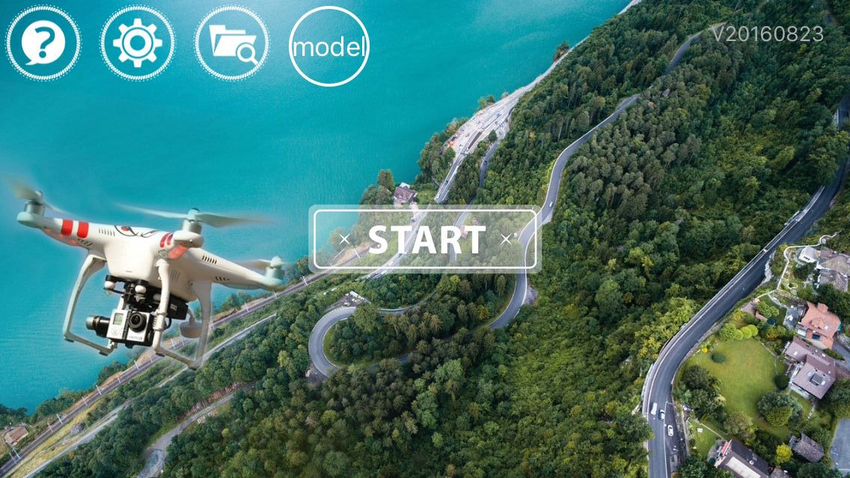

图2:

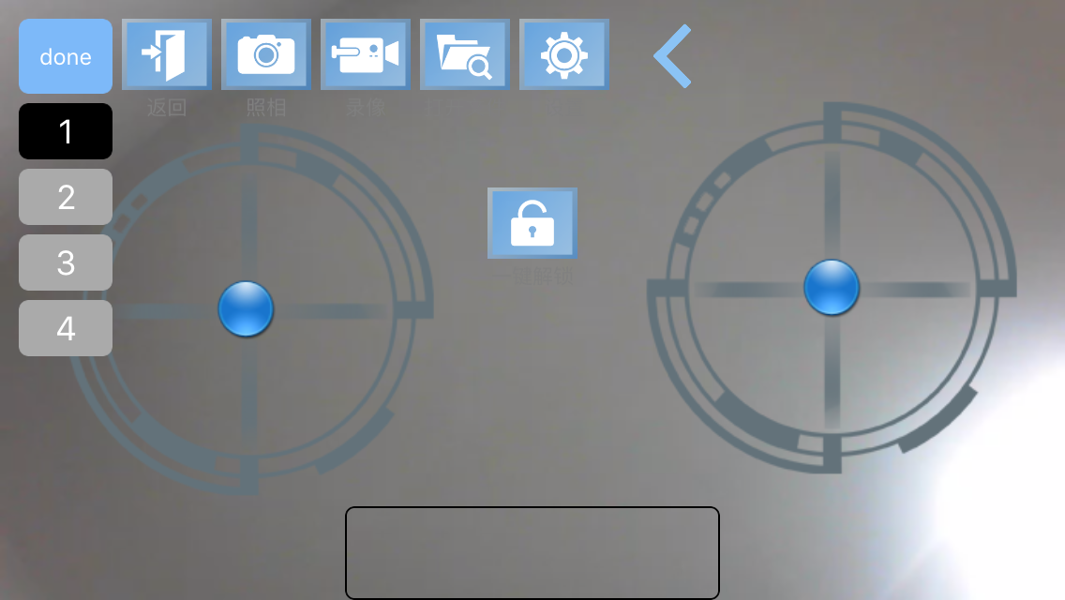

图一是进入APP时显示的画面，在WIFI没有连接的情况下点击START按钮不会进入显示画面；连接到指定的WIFI摄像头后，等待三秒点击START按钮可以进入到图2所示的视频显示界面。

图2所示的画面用来显示实时的视频影像，上方若干按钮，左1按钮可以将1-4的按钮进行收放，右1“<”按钮可以将上面的按钮进行收放。左右各有一个摇杆，用来控制飞机的油门和飞行方向。进入时不显示摇杆，到手触碰到屏幕时，摇杆显示，离开时隐藏。底部的的黑框用来接受WIFI摄像头返回的数据。当屏幕超过一分钟没有被触碰，隐藏所有的控制按钮，触碰一下就显示。

**3.2 功能要求**

|  |  |  |
| --- | --- | --- |
| **/Users/zhushuai/.Trash/屏幕快照 2016-12-13 下午5.08.40.png** | 摇杆控制 | 点击后进入操作讲解界面。 |
| **/Users/zhushuai/Desktop/屏幕快照 2016-12-13 下午5.17.13.png** | 设置按钮 | 点击后进入设置界面：   1. 设置网络－点击后到手机的网络设置中，选择WIFI摄像头的WIFI； 2. 无头模式－开启或关闭无头模式； 3. 影像翻转－设置手机影像180度翻转； 4. 右手操作－切换手机油门于左摇杆或右摇杆； 5. 版本号查询－查询硬件的版本参数；   （6）OTA版本升级－一键升级摄像头版本。 |
| **/Users/zhushuai/Desktop/屏幕快照 2016-12-13 下午5.19.55.png** | 文件夹 | 查看摄像头拍摄的照片和录制的视频。 |
| **/Users/zhushuai/Desktop/屏幕快照 2016-12-13 下午5.22.13.png** | 模式按钮（UDP和TCP） | 选择影像传输的模式，UDP模式和TCP模式，用于测试哪种模式下影像传输的效果更好。 |
| **Double/Double720%201205/FKControl/picture/menu00.png** | 返回按钮 | 返回到主界面。 |
| **Double/Double720%201205/FKControl/picture/menu01.png** | 拍照按钮 | 截取手机端当前的视频截图，保存到手机中。 |
| **Double/Double720%201205/FKControl/picture/menu02.png** | 录像按钮 | 录制手机端收到的视频，保存到手机中。 |
| **Double/Double720%201205/FKControl/picture/menu04.png** | 文件按钮 | 查看摄像头拍摄的照片和录制的视频。 |
| **Double/Double720%201205/FKControl/picture/menu10.png** | 设置按钮 | 1. 无头模式－开启或关闭无头模式；   （2）一键平衡－开启或关闭无头模式，油门为0时才能发送此平衡值；  （3）影像翻转－设置手机影像翻转180度；   1. 右手操作－切换手机油门于左摇杆或右摇杆；   （5）定高模式－定高模式的开启或关闭，若开启，中间则放一个解锁按钮；  （6）打开微调－开启或关闭微调按钮。 |
| **Double/Double720%201205/FKControl/picture/rocker_bg.png** | 摇杆控制 | 按住中间的按钮，可上下左右随意移动；在摇杆上方显示相对的坐标，并将坐标数据发送给WIFI摄像头。  摇杆1-油门＋方向舵  摇杆2-副翼（侧飞）＋升降舵（前后） |
| **屏幕快照%202016-12-14%20上午9.12.45.png** | 微调按钮 | 细微调整遥控数据，按两端的按钮可进行微调，按一次其调整值为+/-2，并会发出按键声音，最高限制值为输出值的50%。主要是来调节偏航微调，俯仰微调，侧滚微调。如果按钮调整至中间时，则会发出归零声音。 |

摇杆说明：

通过右手模式按钮来确定油门的左右手模式，以左手模式为例：

|  |  |  |
| --- | --- | --- |
| 左手摇杆 | 油门 | 左手摇杆的上下为油门，控制飞行器的升降。最下端的油门值为0，最上端的油门之最大。如果为定高模式，油门不具备回弹功能，推倒什么位置就停到什么位置。APP启动时，油门应放到最低位置。若关闭定高模式，油门具有回弹功能。 |
| 偏航方向 | 左手摇杆的左右为偏航，控制飞行器偏转。偏航摇杆具有回弹功能，手指松开，回弹到偏航的中心位置。 |
| 右手摇杆 | 俯仰升降舵 | 右手摇杆的上下为俯仰，控制飞行器俯仰（前后）运动。俯仰摇杆具有回弹功能，手指松开后，回弹到俯仰的中心位置。 |
| 侧滚 | 右手摇杆的上下为侧滚，控制飞行器侧滚（左右）运动。侧滚摇杆具有回弹的功能，手指松开后，回弹到侧滚的中心位置。 |

**3.3 通信协议**

串口发送数据的格式（串口波特率19200，一个起始位，一个停止位），APP每40ms发送一个数据包，每个包为8个字节。

|  |  |  |
| --- | --- | --- |
| BYTE[0] | 数据头 | 固定为0x66。 |
| BYTE[1] | 侧滚 roll  AIL 副翼 | 数据范围0x00-0xff，中间值0x7f，最左边为0x00，最右为0xff。 |
| BYTE[2] | 俯仰 pitch  ELE 升降舵 | 数据范围0x00-0xff，中间值0x7f，后最大为0x00，前最大为0xff。 |
| BYTE[3] | 油门 throttle | 数据范围0x00-0xff，中间值0x7f，最下为0x00，最上为0xff。 |
| BYTE[4] | 偏航 yaw  方向舵 | 数据范围0x00-0xff，中间值0x7f，最左边为0x00，最右边0xff。 |
| BYTE[5] | 标志位 | Bit0－保留位；  Bit1－一键起飞（油门解锁），先置1，1s后置0；  Bit2－一键着陆，先置1，1s后置0；  Bit3－飞行器紧急停止，先置1，1s后置0；  Bit4－定高模式开启或关闭；  Bit5－无头模式的开启或关闭；  Bit6－一键翻转，点击后置1，当方向键超过一半时置0；  Bit7－一键平衡，先置1，1s后置0，油门为0时才能送出平衡值。 |
| BYTE[6] |  | （BYTE[1]^BYTE[2]^BYTE[3]^BYTE[4]^BYTE[5]）&0xff |
| BYTE[7] | 帧尾 | 固定为0x99 |

**4. 运行环境规定**

**4.1 设备**

通过UART命令实现数据透传。APP发送的遥控数据，WIFI摄像头接受后，不做任何处理，直接透过UART接口发送给飞控板。

**4.2 接口**

手机和WIFI摄像头连接通过http的请求连接；控制命令的发送要求有返回值，改为UDP发送。

**5. 代码设计**

**5.1 主要技术**

（1）手机APP和WIFI摄像头的连接；

（2）手机APP给WIFI摄像头的数据发送以及接受接受返回数据；

（3）通过手机给WIFI摄像头上传.sh文件实现摄像头升级；

（4）FFmpeg解码实现实时播放。

**5.2 设计难点**

（1）由于摄像头传输的数据是由WIFI传输的，所以在超过一定的距离以后，可能会出现画面卡死的现象，需要解决的是，在WIFI摄像头从新在向手机靠近时，画面会恢复，并且延迟不会超过500ms。

（2）

**5.3 软件结构**

飞控有关项目的APP大致分为两个模块，功能模块（及要求实现的功能，比喻拍照、录像等功能）和实时的播放（FFmpeg的解码）。

（1）720P画面的显示：

解码器获取摄像头的path，获取图像数据解码

实时显示解码视频

发送720P的请求命令

1. 拍照：

本地截图的处理在kxmove中作乐扩展，直接调用ffmpeg的接口对传来的帧数直接保存为RGB图片。

Sws\_getContext()

获取图片的上下文内容

Avpicture\_alloc

给RGB图片分配内存

Avpicture\_free释放旧的图片和计数器

Sws\_scale()设置图片的缩放

保存图片到创建的路径中

（3）录像

本地录制视频的处理实在kxmove中作了扩展，直接调用ffmpeg的借口对传送的数据直接保存为mp4的视频。

（4）ffmpeg解码

Av\_find\_decoder()查找对应的解码器

CODEC\_TYPE\_ VIDEO查找此流的种类

Av\_close\_input\_ file()关闭输入文件

Avcodec\_close()解码完后释放解码器

Avcodec\_decode\_video()调用视频帧

Avcodec\_read\_frame()不停的从码流中提取数据

Avcodec\_open()

打开编解码器

Av\_find\_stream\_ info()从文件中提取流信息

av\_open\_input\_

file()打开文件

av\_regist\_all()注册所有容器格式和CODEC

（5）OTA升级

将摄像头的升级文件放在APP中，通过摄像头的URL将升级文件上传到摄像头，实现摄像头的在线升级功能。

CFWriteStreamCreateWithFTPURL()为url开启CFFTPStream输出流

NSInputStream inputStreamWithFileAtPath

读取文件，转化为输入流

CFBridgingRelease（）文件名添加后缀

CFRelease完成释放链接

scheduleInRunLoop设置runloop

Delegate添加代理，任何关于networkStream的事件都会调用

**7. 测试计划**

**7.1 测试方案**

该APP主要是用手机实现对玩具无人机的操控和实时的获取WIFI摄像头上的影像；要确保手机能够操控飞机的正常飞行，手机显示的影像无马赛克、破图、卡顿等现象。所以需要测试的项目有：

1. 手机控制玩具无人机飞行的最远距离；
2. 手机显示画面的延迟大小；
3. 手机近距离显示画面是否出现马赛克、破图、卡顿等现象；
4. 手机远距离显示画面是否出现马赛克、破图、卡顿等现象，最远可到多少米；
5. 拍照和录像功能是否能够正常的使用。

针对上面需要测试内容，制定的测试方案：

1. 延迟方面：将摄像头对准秒表，手机图像显示出秒表的时间，用另外的手机进行拍照，将秒表和显示秒表的画面都拍摄到，对应拍摄照片上的时间，用手机图像上秒表的时间减去实际秒表上的时间，即可得到画面的延迟，反复的多次测试，求的平均值，即为画面的延迟。
2. 图像显示方面：分别在0m、5m、10m、15m………分别进行测试，在不同的距离下看图像是否出现破图、马赛克、卡顿、延时等现象；同时在不同的距离下，手机是否能够控制飞机的正常起飞和停止。

**7.2 测试结果**

以表格的形式纪录测试结果：